อย. ปรับใช้หลักเกณฑ์ GMP ฉบับใหม่ ยกระดับมาตรฐานการผลิตอาหาร เริ่ม 11 เมษา 64
*****************************
อย. ปรับหลักเกณฑ์ GMP ใหม่ เหลือใช้ประกาศฯ ฉบับเดียว พร้อมยกระดับมาตรฐานระบบการผลิตอาหารให้ทัดเทียมกับสากล รายใหม่เริ่ม 11 เมษายน 2564 รายเก่าเริ่ม 7 ตุลาคม 2564 สอบถามรายละเอียดเพิ่มเติมได้ที่กองอาหาร อย. โทรศัพท์ 0 2590 7206 และ 0 2590 7218
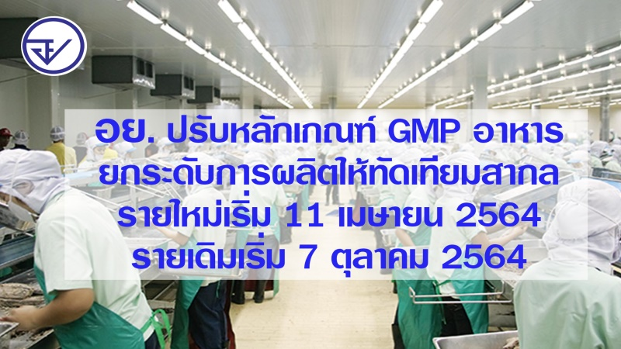

เภสัชกรหญิงสุภัทรา บุญเสริม รองเลขาธิการคณะกรรมการอาหารและยา เปิดเผยว่า สำนักงานคณะกรรมการอาหารและยา (อย.) ได้นำหลักเกณฑ์และวิธีการที่ดีในการผลิตอาหาร หรือ จีเอ็มพี มาประยุกต์ใช้กับสถานที่ผลิตอาหาร โดยออกเป็นประกาศกระทรวงสาธารณสุขว่าด้วยวิธีการผลิต เครื่องมือเครื่องใช้ในการผลิต และการเก็บรักษาอาหาร เป็นครั้งแรกในปี พ.ศ. 2543 บังคับใช้กับอาหาร 57 ประเภท ซึ่งต่อมาได้ออกประกาศบังคับใช้กับอาหารเพิ่มเติมอีกหลายประเภท เพื่อเป็นการยกระดับมาตรฐานการผลิตอาหารและระบบการกำกับดูแลอาหารให้ทัดเทียมกับข้อกำหนดสากล อย. จึงได้ออกประกาศกระทรวงสาธารณสุข (ฉบับที่ 420) พ.ศ. 2563 ซึ่งมีสาระสำคัญคือการปรับปรุงข้อกำหนดหลักเกณฑ์จีเอ็มพีของอาหารทุกประเภทให้เป็นฉบับเดียว โดยแบ่งเป็นข้อกำหนดพื้นฐานและข้อกำหนดเฉพาะของอาหารที่มีความเสี่ยง ได้แก่ น้ำที่บริโภคในภาชนะบรรจุที่ปิดสนิท น้ำแข็งบริโภคและน้ำแร่ธรรมชาติที่ผ่านกรรมวิธีการกรอง ผลิตภัณฑ์นมพาสเจอร์ไรซ์ และอาหารในภาชนะบรรจุที่ปิดสนิทที่มีความเป็นกรดต่ำหรือปรับกรด ซึ่งต้องมีมาตรการควบคุมพิเศษและมีผู้ควบคุมที่ผ่านการฝึกอบรมตามหลักสูตรที่ อย. รับรอง โดยจะประกาศเปิดรับสมัครและเผยแพร่ทางเว็บไซต์ อย. www.fda.moph.go.th
รองเลขาธิการฯ อย. กล่าวในตอนท้ายว่า ประกาศฉบับนี้บังคับใช้กับสถานที่ผลิตและนำเข้าอาหาร ทุกประเภท ยกเว้นสถานที่ผลิตเกลือบริโภคและสถานที่คัดและบรรจุผักและผลไม้สดบางชนิด สำหรับผู้ผลิตรายใหม่จะต้องปฏิบัติตามประกาศฉบับนี้ ตั้งแต่วันที่ 11 เมษายน 2564 ส่วนรายเก่าจะต้องปฏิบัติตามประกาศฉบับนี้ ภายในวันที่ 7 ตุลาคม 2564 เป็นต้นไป สอบถามรายละเอียดเพิ่มเติมได้ที่กองอาหาร โทรศัพท์ 0 2590 7206 และ 0 2590 7218
********************************************
วันที่เผยแพร่ข่าว 8 เมษายน 2564 ข่าวแจก 97 ปีงบประมาณ พ.ศ. 2564

